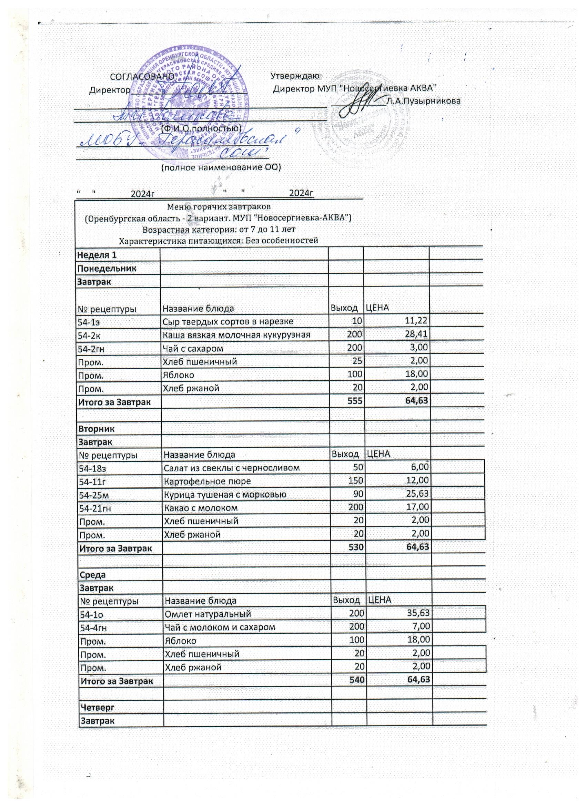
№ рецептуры | Название блюда | Выход | ЦЕНА
54-1т | Запеканка из творога | 150 | 36,63
54-2гн | Чай с сахаром | 200 | 3,00
Пром. | Джем из абрикосов | 10 | 3,00
Пром. | мандарин | 100 | 18,00
Пром. | Хлеб пшеничный | 20 | 2,00
Пром. | Хлеб ржаной | 20 | 2,00
Итого за Завтрак |  | 500 | 64,63
Пятница
Завтрак
№ рецептуры | Название блюда | Выход | ЦЕНА
54-10г | Картофель отварной в молоке | 150 | 11,00
54-14р | Котлета рыбная любительская (минтай) | 90 | 27,63
54-5соус | Соус молочный натуральный | 30 | 5,00
54-23гн | Кофейный напиток с молоком | 200 | 17,00
Пром. | Хлеб пшеничный | 20 | 2,00
Пром. | Хлеб ржаной | 20 | 2,00
Итого за Завтрак |  | 510 | 64,63
Неделя 2
Понедельник
Завтрак
№ рецептуры | Название блюда | Выход | ЦЕНА
54-6к | Каша вязкая молочная пшенная | 200 | 25,63
54-21гн | Какао с молоком | 200 | 17,00
Пром. | Хлеб пшеничный | 20 | 2,00
Пром. | Хлеб ржаной | 20 | 2,00
Пром. | мандарин | 100 | 18,00
Итого за Завтрак |  | 540 | 64,63
Вторник
Завтрак
№ рецептуры | Название блюда | Выход | ЦЕНА
54-11з | Салат из моркови и яблок | 60 | 8,00
54-1г | Макароны отварные | 150 | 12,00
54-25м | Курица тушеная с морковью | 90 | 33,63
54-4гн | Чай с молоком и сахаром | 200 | 7,00
Пром. | Хлеб пшеничный | 20 | 2,00
Пром. | Хлеб ржаной | 20 | 2,00
Итого за Завтрак |  | 540 | 64,63
Среда
Завтрак
№ рецептуры | Название блюда | Выход | ЦЕНА
54-1з | Сыр твердых сортов в нарезке | 10 | 11,22
54-21к | Каша вязкая молочная ячневая | 200 | 14,41
54-23гн | Кофейный напиток с молоком | 200 | 17,00
Пром. | Хлеб пшеничный | 20 | 2,00
Пром. | Яблоко | 100 | 18,00
Пром. | Хлеб ржаной | 20 | 2,00
Итого за Завтрак |  | 550 | 64,63
Четверг
Завтрак
№ рецептуры | Название блюда | Выход | ЦЕНА
54-27з | Морковь отварная дольками | 50 | 5,00
54-1о | Омлет натуральный | 150 | 34,63
54-2гн | Чай с сахаром | 200 | 3,00
Пром. | Хлеб пшеничный | 20 | 2,00
Пром. | Хлеб ржаной | 20 | 2,00
Пром. | банан | 120 | 18,00
Итого за Завтрак |  | 560 | 64,63
Пятница
Завтрак
№ рецептуры | Название блюда | Выход | ЦЕНА
54-20к | Каша жидкая молочная гречневая | 240 | 31,13
54-4гн | Чай с молоком и сахаром | 200 | 7,00
Пром. | мандарин | 100 | 18,00
Пром. | Джем из абрикосов | 15 | 4,50
Пром. | Хлеб пшеничный | 35 | 2,00
Пром. | Хлеб ржаной | 20 | 2,00
Итого за Завтрак |  | 610 | 64,63
 |  |  | 646,30

